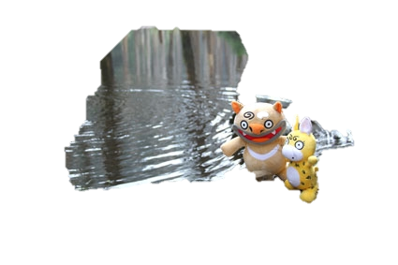
預約2018823泡顫~抖
邀怪村 【密室的脫逃】
「最終脫離單身」與「不滅的單身」
滿80人則馬上送一張 妖怪村主題飯店 住宿券
一, 承辦: 家樂福旅遊07-8150600 交通部觀光局登記5616號
二, 日期: 限 8/23星期四
三, 人數: 專案活動80人 鵝滿為指、歡迎包車包團
四, 費用: 原價899元 二人同行$823元 單人報名$690元
(本行程內容含:體驗遊戲活動X贈品X團隊大哥哥大姊姊..如不參加…自..動..放..氣..喔)
五, 活動地點: 旅遊為活動商品將依照實際狀況機動安排
IG第一站㊣【鹿谷麒麟潭—愛鄉、愛土、愛茶眸】4.5星
麒麟潭又名大水堀，進入溪頭風景線上的第一站景點，也曾被譽為南投
八大勝景之一~~沙咪~~【紅豆泥—真的嗎!】
IG第二站㊣【邀怪春—妖壽找麻吉】(在此享用午餐)4.5星
來找妖怪的拉~找到【7+1妖怪】IG打卡或FB打卡或自拍.往妖怪村飯
店換【妖壽讚】妖禮物~不要打開…千萬~
IG第三站㊣【妖怪--HOME媽咪巴咪鬨】4.5星
直搗【妖怪屋】妖怪管家~呵~~帶你去看妖怪屋~很恐怖到萌~很可怕
到愛~很討厭到~【我想你了…脫單~主動萬賽】
住宿券:現場摸彩~滿80人則馬上送一張【妖怪村主題飯店】住宿券
IG第四站㊣【土豆王—來逗熱鬧】4星
根本不是要吃土豆~是要【上WC.來花花的】

包含:1.遊覽車交通 2.保險 3行政作業費及稅金
不包含:1.司機導遊小費車上收100元 2.台灣小吃午餐美食(建議市場享用銅板美食)
1.旅遊契約+說明+代收轉付開立須知: https://goo.gl/uq9ikB
2.請先電洽 家樂福旅行社07-8150600 確認有名額後，再報名繳費
3.加入LINE@ ID：@KH8150600 手機24小時專人洽詢

